
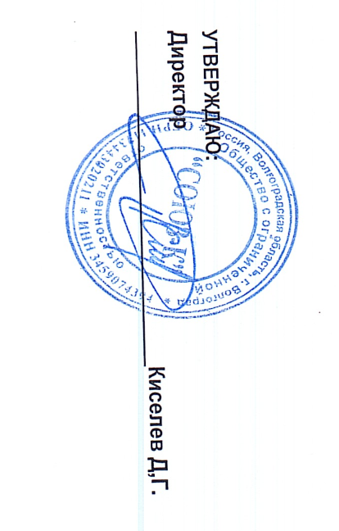
Согласовано:
И.О директор МКОУ «Верхнечернская СШ»
___________________ Аржанова Е.А.

05.05.2
18.03.2026г Ежедневное меню МКОУ «Верхнечеренская СШ»
8 день (льготное питание)
7-11 лет
№ рецеп. | Наименование блюда | Масса порции | Пищевые вещества |  |  | Энергети-ческая ценность, ккал
№ рецеп. | Наименование блюда | Масса порции | Белки, г | Жиры, г | Углеводы, г | Энергети-ческая ценность, ккал
Завтрак
№1 | ОВОЩИ ПО СЕЗОНУ | 60 | 0,41 | 0,1 | 0,84 | 5,0
№259 | Жаркое по домашнему | 200 | 14,30 | 20,50 | 53,40 | 406,00
№685 | Чай с сахаром | 200 | 0,20 | 0,00 | 15,00 | 58,00
№6 | Хлеб пшеничный | 50 | 3,95 | 0,50 | 21,15 | 116,33
Итого за прием пищи: |  | 510 | 16,48 | 18,7 | 82,29 | 484,3
Стоимость – 125,21
12-18 лет

№ рецеп. | Наименование блюда | Масса порции | Пищевые вещества |  |  | Энергети-ческая ценность, ккал
№ рецеп. | Наименование блюда | Масса порции | Белки, г | Жиры, г | Углеводы, г | Энергети-ческая ценность, ккал
Завтрак
№1 | ОВОЩИ ПО СЕЗОНУ | 100 | 1,1 | 0,0 | 2,3 | 18,0
№259 | Жаркое по домашнему | 250 | 0,5 | 0,1 | 1,01 | 6,0
№685 | Чай с сахаром | 200 | 14,30 | 20,50 | 53,40 | 406,00
№6 | Хлеб пшеничный | 50 | 0,20 | 0,00 | 15,00 | 58,00
Итого за прием пищи:
Стоимость – 125,21 |  | 510 | 18,95 | 21,06 | 90,56 | 586,33

